**引自：**[**http://blog.csdn.net/code4101/article/details/41802715**](http://blog.csdn.net/code4101/article/details/41802715)

**引言**

       学数学和计算机，当然还是用LaTeX排版技术文章更方便。但有时候还是迫不得已需要用Word写作，另外Word其实也有Word的好处，比如细节上的修改要比LaTeX方便。

       从Matlab高亮代码复制到Word，中文会乱码开始，我就很想研究下如何在Word中展示漂亮的代码。今年寒假利用Vim，有些突破，10月3日的时候又有了比较大的进展，自己设计了一款Vim的代码高亮配色方案，然后利用Vim的:TOhtml命令生成html文件，再用浏览器打开html文件，复制里面的代码到Word，就能保留原始的高亮效果了。

       其实本质就是制作一份html文件，复制到Word时会保留其源格式。很多代码编辑器或者IDE都有提供制作html文件的功能，比如CodeBlocks（File -> Export -> As HTML...）。后来我发现Notepad++才是最方便的工具。然后结合看[Oeasy](http://v.qq.com/vplus/oeasy/foldervideos/bex000001dw7r0w)的Word教学视频，对底纹等排版知识有了更深的了解，加上一点VBA的功底，目前能比较高效的进行Word的代码排版工作了。

- - - - - - - - - - - - - - - - - - - - - - - - - - - - - - - - - - - - - - - - - - - - - - - - - - - - - - - - - - - - - - - - - - - - - - - - - - - - -

**1  工欲善其事，必先利其器**

       我用的是微软OFFICE2013版的Word。2007、2010的操作也差不多。用其它Word版本或WPS的读者自己看着办。

       辅助工具只有一个：[Notepad++](http://rj.baidu.com/soft/detail/13478.html?ald)。

**2  基本操作**

1. 用Notepad++直接编辑代码文件，注意文件后缀，比如.cpp是C++程序，.m是Matlab，写对后缀表示的文件类型，才有对应的语法高亮效果。
2. 选中需要的代码块（或者不选，默认对全文操作），使用“插件 -> NppExport”，具体见下图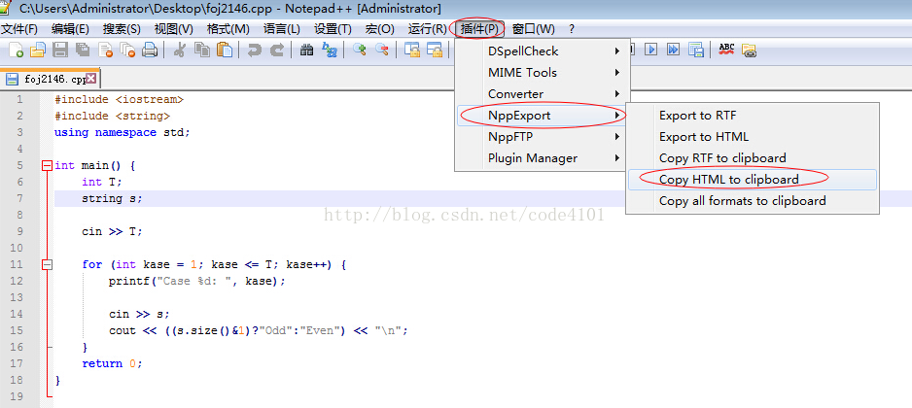
3. 然后直接粘贴到Word就行了。

       读者可能要吐槽了：哈？这么简单？那尼玛的说那么多废话干嘛？

       基本操作确实这么简单，不过希望读者能明白其中的道理，“Copy HTML to clipboard”是把当前文本以html格式复制到剪切板，所以再把剪切板的内容复制到Word，就不同于以往的纯文本复制，而是相当于在网页上把一段带有格式的文本复制到Word。这也正是我所说的Notepad++是最方便的工具的原因——Notepad++提供工具，省略了很多中间操作。有兴趣的读者可以试试里面的"Export to HTML"，就更能明白我要表达的含义了。

       明白原理干嘛？因为有些读者可能并不喜欢Notepad++的高亮效果，那么只要你用的编辑器也能转换出html文件，那也可以在Word中排出一模一样的效果。这就是授人与鱼不如授人于与渔。

**3  更上一层楼: 行号与灰色背景**

       很多读者或许并不能满足这种效果。我们看计算机书籍经常会看到代码都有灰色背景，有时候还需要标明行号。

       为了以后从Word把代码复制出来方便，行号和代码在内容上应该分开。故我的处理方法是插入一个一行两列的表格。第一列写行号，第二列放代码。自己进行一些行号右对齐等的微调后，效果如下：

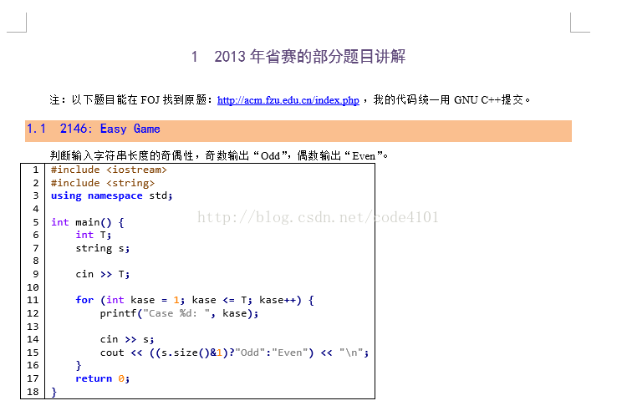

        那灰色背景呢？这个东西专业排版术语叫“底纹”，读者自己百度学习下就会了，很简单。不过注意底纹也有分很多类：文字底纹、段落底纹、单元格底纹、表格底纹。所以往往有人修改底纹，发现没用改不掉，然后就满口骂Word，Word就冤枉的又躺枪了。其实原因很可能是你改了段落底纹，可是那个东西本来是文字底纹。。。

**Tips:**

1. 将行号的数字颜色改成背景色就能“隐藏行号”了，需要的时候再调回黑色。
2. 注意表格线框是可以隐藏的。
3. 有时候代码排版的比较紧凑，行间距较小会导致下划线"_"没掉了，这时可以试试用“Consolas”字体。
4. 如果以后需要从Word复制代码，放到表格第二列的左上角，鼠标变成一个黑色箭头时，就能单击全选代码文本进行复制了。行号对源代码不会有任何的干扰。
5. 注意代码不要过长，长度超过一行时，可能会带来一些不便。
6. 如果发现空格并没有与字母等宽（如下图所示），则是半全角字符的bug作祟。在“文件 -> 选项 -> 高级”的“布局选项”去掉“区分半角字符和全角字符”的选项即可。               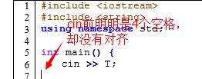      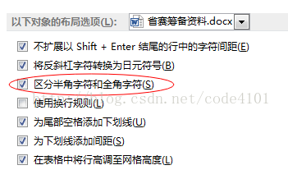

**4  更加智能与自动化**

       从此终于能排出漂亮的代码了。不过......这个操作也太麻烦了吧！我写一个200行的代码还要自己输行号？！

       哈哈，不用担心，你忘了我们的职业是“程序猿”了吗？office套件提供了VBA，让用户可以写程序、宏来辅助完成办公操作。VBA使用最广泛的当属Excel了。这里，我也写两个宏来自动化Word的一些操作。不了解VBA的读者可以自己百度自学下。

       Alt + F11可以进入VBA，然后在“Normal -> 模块”，右键选择“插入模块”就行了，然后把我下面的代码复制到“模块1”并保存。（Normal是Word打开时会自动载入的一个模板文件，把宏放在这里，可以保证在任意一个Word文档中都能调用。）

**[vb]** [view plain](http://blog.csdn.net/code4101/article/details/41802715) [copy](http://blog.csdn.net/code4101/article/details/41802715)

1. **Sub** 设置代码表格()
2. ' author: code4101
3. ' 设置代码表格 宏
4. '
5. '
6. ' 背景色为morning的配色方案，RGB为(229,229,229)
7. **With** Selection.Tables(1)
8. **With** .Shading
9. .Texture = wdTextureNone
10. .ForegroundPatternColor = wdColorAutomatic
11. .BackgroundPatternColor = 15066597
12. **End** **With**
13. .Borders(wdBorderLeft).LineStyle = wdLineStyleNone
14. .Borders(wdBorderRight).LineStyle = wdLineStyleNone
15. .Borders(wdBorderTop).LineStyle = wdLineStyleNone
16. .Borders(wdBorderBottom).LineStyle = wdLineStyleNone
17. .Borders(wdBorderVertical).LineStyle = wdLineStyleNone
18. .Borders(wdBorderDiagonalDown).LineStyle = wdLineStyleNone
19. .Borders(wdBorderDiagonalUp).LineStyle = wdLineStyleNone
20. .Borders.Shadow = **False**
21. .AutoFitBehavior (wdAutoFitContent)  '自动调整大小
22. **End** **With**
23. **With** Options
24. .DefaultBorderLineStyle = wdLineStyleSingle
25. .DefaultBorderLineWidth = wdLineWidth050pt
26. .DefaultBorderColor = wdColorAutomatic
27. **End** **With**
29. ' 段落无首行缩进，行间距为固定值12磅
30. **With** Selection.ParagraphFormat
31. .LeftIndent = CentimetersToPoints(0)
32. .RightIndent = CentimetersToPoints(0)
33. .SpaceBefore = 0
34. .SpaceBeforeAuto = **False**
35. .SpaceAfter = 0
36. .SpaceAfterAuto = **False**
37. .LineSpacingRule = wdLineSpaceExactly
38. .LineSpacing = 12
39. .KeepWithNext = **False**
40. .KeepTogether = **False**
41. .PageBreakBefore = **False**
42. .NoLineNumber = **False**
43. .Hyphenation = **True**
44. .FirstLineIndent = CentimetersToPoints(0)
45. .OutlineLevel = wdOutlineLevelBodyText
46. .CharacterUnitLeftIndent = 0
47. .CharacterUnitRightIndent = 0
48. .CharacterUnitFirstLineIndent = 0
49. .LineUnitBefore = 0
50. .LineUnitAfter = 0
51. .MirrorIndents = **False**
52. .TextboxTightWrap = wdTightNone
53. .AutoAdjustRightIndent = **True**
54. .DisableLineHeightGrid = **False**
55. .FarEastLineBreakControl = **True**
56. .WordWrap = **True**
57. .HangingPunctuation = **True**
58. .HalfWidthPunctuationOnTopOfLine = **False**
59. .AddSpaceBetweenFarEastAndAlpha = **True**
60. .AddSpaceBetweenFarEastAndDigit = **True**
61. .BaseLineAlignment = wdBaselineAlignAuto
62. **End** **With**
63. ' 清除原有的段落底纹
64. Selection.ParagraphFormat.Shading.BackgroundPatternColor = wdColorAutomatic
65. **End** **Sub**
67. **Sub** 输入连续数字()
68. ' author: code4101
69. 行数 = InputBox("请输入代码终止行数", "输入行数", "50")
70. **For** i = 1 **To** 行数 - 1
71. Selection.TypeText Text:=i
72. Selection.TypeParagraph
73. **Next**
74. Selection.TypeText Text:=行数
75. **End** **Sub**

       这里我写了两个宏，一个是输入连续数字的宏，读者调用一下玩玩就知道什么功能了。另一个是对代码表格进行一些处理的宏，选中那个一行两列的表格，读者跑跑我的宏就知道效果了。（这两个宏的配置会比较个性化，读者可以根据自己的喜好来开发。）

       代码的最终形式如下

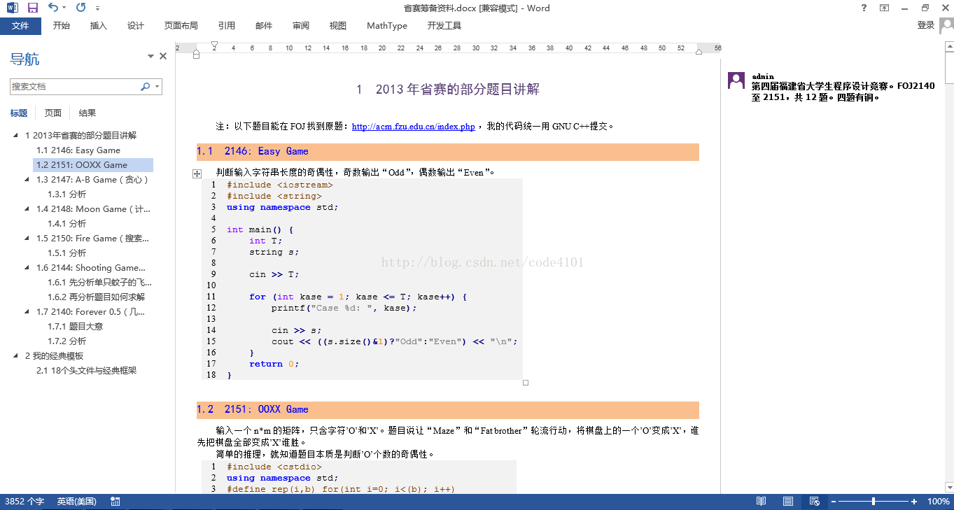

       以上也展示了我平时使用Word写作的习惯。我整理的东西其实更多的是在电脑平台上阅读，而不是打印出来看。所以习惯用“网页视图”而不是A4纸大小的“页面视图”，这样也更方便排更长的单行代码。打开“视图”的“导航窗格”，能详细的了解到这个文档的内容架构与章节间的方便跳转。然后“批注”功能我完全当作一个“个人备注”工具来使用了，对文档的一些地方经常可以补充一些我喜欢说的“废话”。

       正式发布文档的时候，建议关闭批注功能，转成pdf来发布。这样能保证排版格式不会乱，如果按Word发布，不同人的软件版本不同、配置不同，会有不一样的视图效果，可能你觉得很美，到了别人那却变得很丑。

       另外注意另存为pdf时，要设置下面的选项，pdf文档才会带有书签：（设置一次就行了，以后默认都是上次的配置）

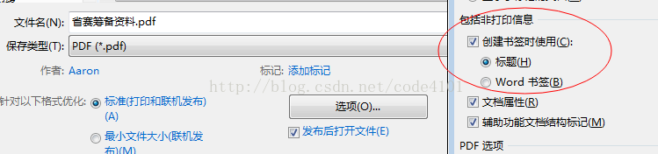

**5  扩展阅读**

**关于VBA编程的一个细节**

       上述VBA代码第11行的数字15066597读者有没觉得很奇怪？(229, 229, 229)是指RGB的三个颜色值，而15066597这个数其实就是229*(2^16 + 2^8 + 1)，计算机基础比较好的想想就明白了~~VBA中很多“莫名其妙”的数值都是这个原理。  
- - - - - - - - - - - - - - - - - - - - - - - - - - - - - - - - - - - - - - - - - - - - - - - - - - - - - - - - - - - - - - - - - - - - - - - - - - - - -  
**关于Word学习**  
       推荐Oeasy的Word学习视频。另外侯捷的《Word排版艺术》也是本不错的书，里面有讲到侯老师自己排版代码的方法。话说我的写作风格有点像侯老师——很多废话。

       如果上述两个宏使用的比较频繁，可以自定义菜单栏，把它们加入到选项卡里，参考这篇文章：[Excel2013如何在选项卡中添加自定义宏按钮](http://www.zhengsiwei.com/excel2013-how-to-add-custom-macro-buttons-tab/)。

- - - - - - - - - - - - - - - - - - - - - - - - - - - - - - - - - - - - - - - - - - - - - - - - - - - - - - - - - - - - - - - - - - - - - - - - - - - - -  
**代码格式化**  
       随着编程水平的进步，发现以前写的代码排版有点乱或跟现在的风格不符怎么办？可以用Astyle，CodeBlocks自带这个插件，结合Astyle，能让排出的代码格式更加整齐统一。